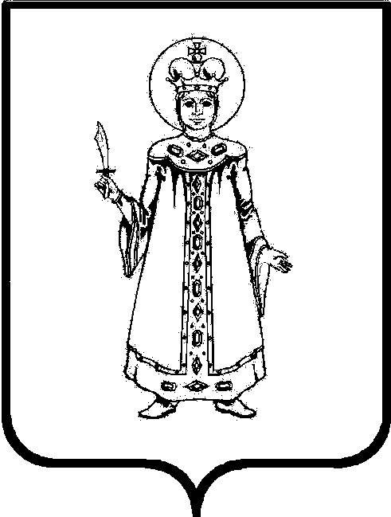

# Администрация Угличского муниципального района Ярославской области

## П Р И К А З

### НАЧАЛЬНИКА УПРАВЛЕНИЯ ОБРАЗОВАНИЯ

от________________№ _____________________________

Об итогах муниципального эрудициона

«Химия и экология» для обучающихся 8–9 классов

В соответствии с приказом начальника управления образования Угличского муниципального района от 22.11.2022 № 515/01-06 «О проведении муниципального эрудициона «Химия и экология» для обучающихся 8–9 классов и на основании итогового протокола членов жюри,

ПРИКАЗЫВАЮ:

1. Утвердить итоги муниципального эрудициона «Химия и экология» для обучающихся 8–9 классов, прилагается.
2. Объявить благодарность Управления образования Угличского муниципального района педагогам, подготовившим команды победителей и призеров муниципального эрудициона «Химия и экология» для обучающихся 8–9 классов.
3. Контроль исполнения приказа оставляю за собой.

И.о. начальника управления образования О.В. Дерунова

Приложение

к Приказу начальника управления образования

от__________________№_____________

**Итоги муниципального эрудициона**

**«Химия и экология» для обучающихся 8–9 классов**

|  |  |  |  |
| --- | --- | --- | --- |
| **Название ОО** | **Количество баллов** | **Результат** | **Учитель** |
| **МОУ Ильинская СОШ** | **3000** | **1 место (победитель)** | **Рузаева Любовь Валентиновна** |
| **МОУ СОШ № 8** | **2750** | **2 место**  **(призер)** | **Фомина Светлана Витальевна** |
| **МОУ СОШ № 3** | **2400** | **3 место**  **(призер)** | **Никитченко Александр Валентинович** |
| **МОУ СОШ № 4** | **2400** | **3 место**  **(призер)** | **Горбунова Маргарита Николаевна** |
| **МОУ СОШ №5 им. 63-го Угличского пехотного полка** | 2300 | участник | Никитченко Елена Викторовна |
| **СОШ 7** | 1950 | участник | Соловьева Елена Викторовна |
| **СОШ 6** | 1800 | участник | Коровин Валерий Николаевич |
|  |  |  |  |
|  |  |  |  |
|  |  |  |  |
|  |  |  |  |
|  |  |  |  |
|  |  |  |  |
|  |  |  |  |